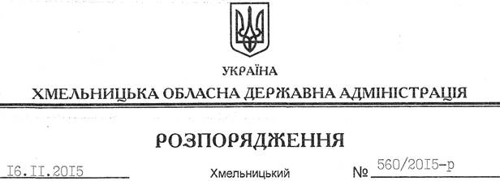

Про надання дозволу щодо постановки на квартирний облік

На підставі статей 6, 39 Закону України “Про місцеві державні адміністрації”, розглянувши клопотання управління освіти Хмельницької міської ради від 11.11.2015 року № 01-23/2791 про надання дозволу щодо постановки на квартирний облік за місцем проживання працівника цієї установи Хміля Л.Л. до спливу дворічного терміну проживання та реєстрації місця проживання у місті Хмельницький, встановленого пунктом 3 спільної постанови виконавчого комітету обласної ради народних депутатів та президії обласної ради професійних спілок від 02 січня 1985 року № 8, за погодженням з президією федерації професійних спілок Хмельницької області (постанова від 12.10.2015 року № П-6-5):
дозволити постановку на квартирний облік у виконавчому комітеті Хмельницької міської ради до спливу дворічного терміну проживання та реєстрації місця проживання у місті Хмельницький Хміля Леоніда Леонідовича.

Голова адміністрації М.Загородний

